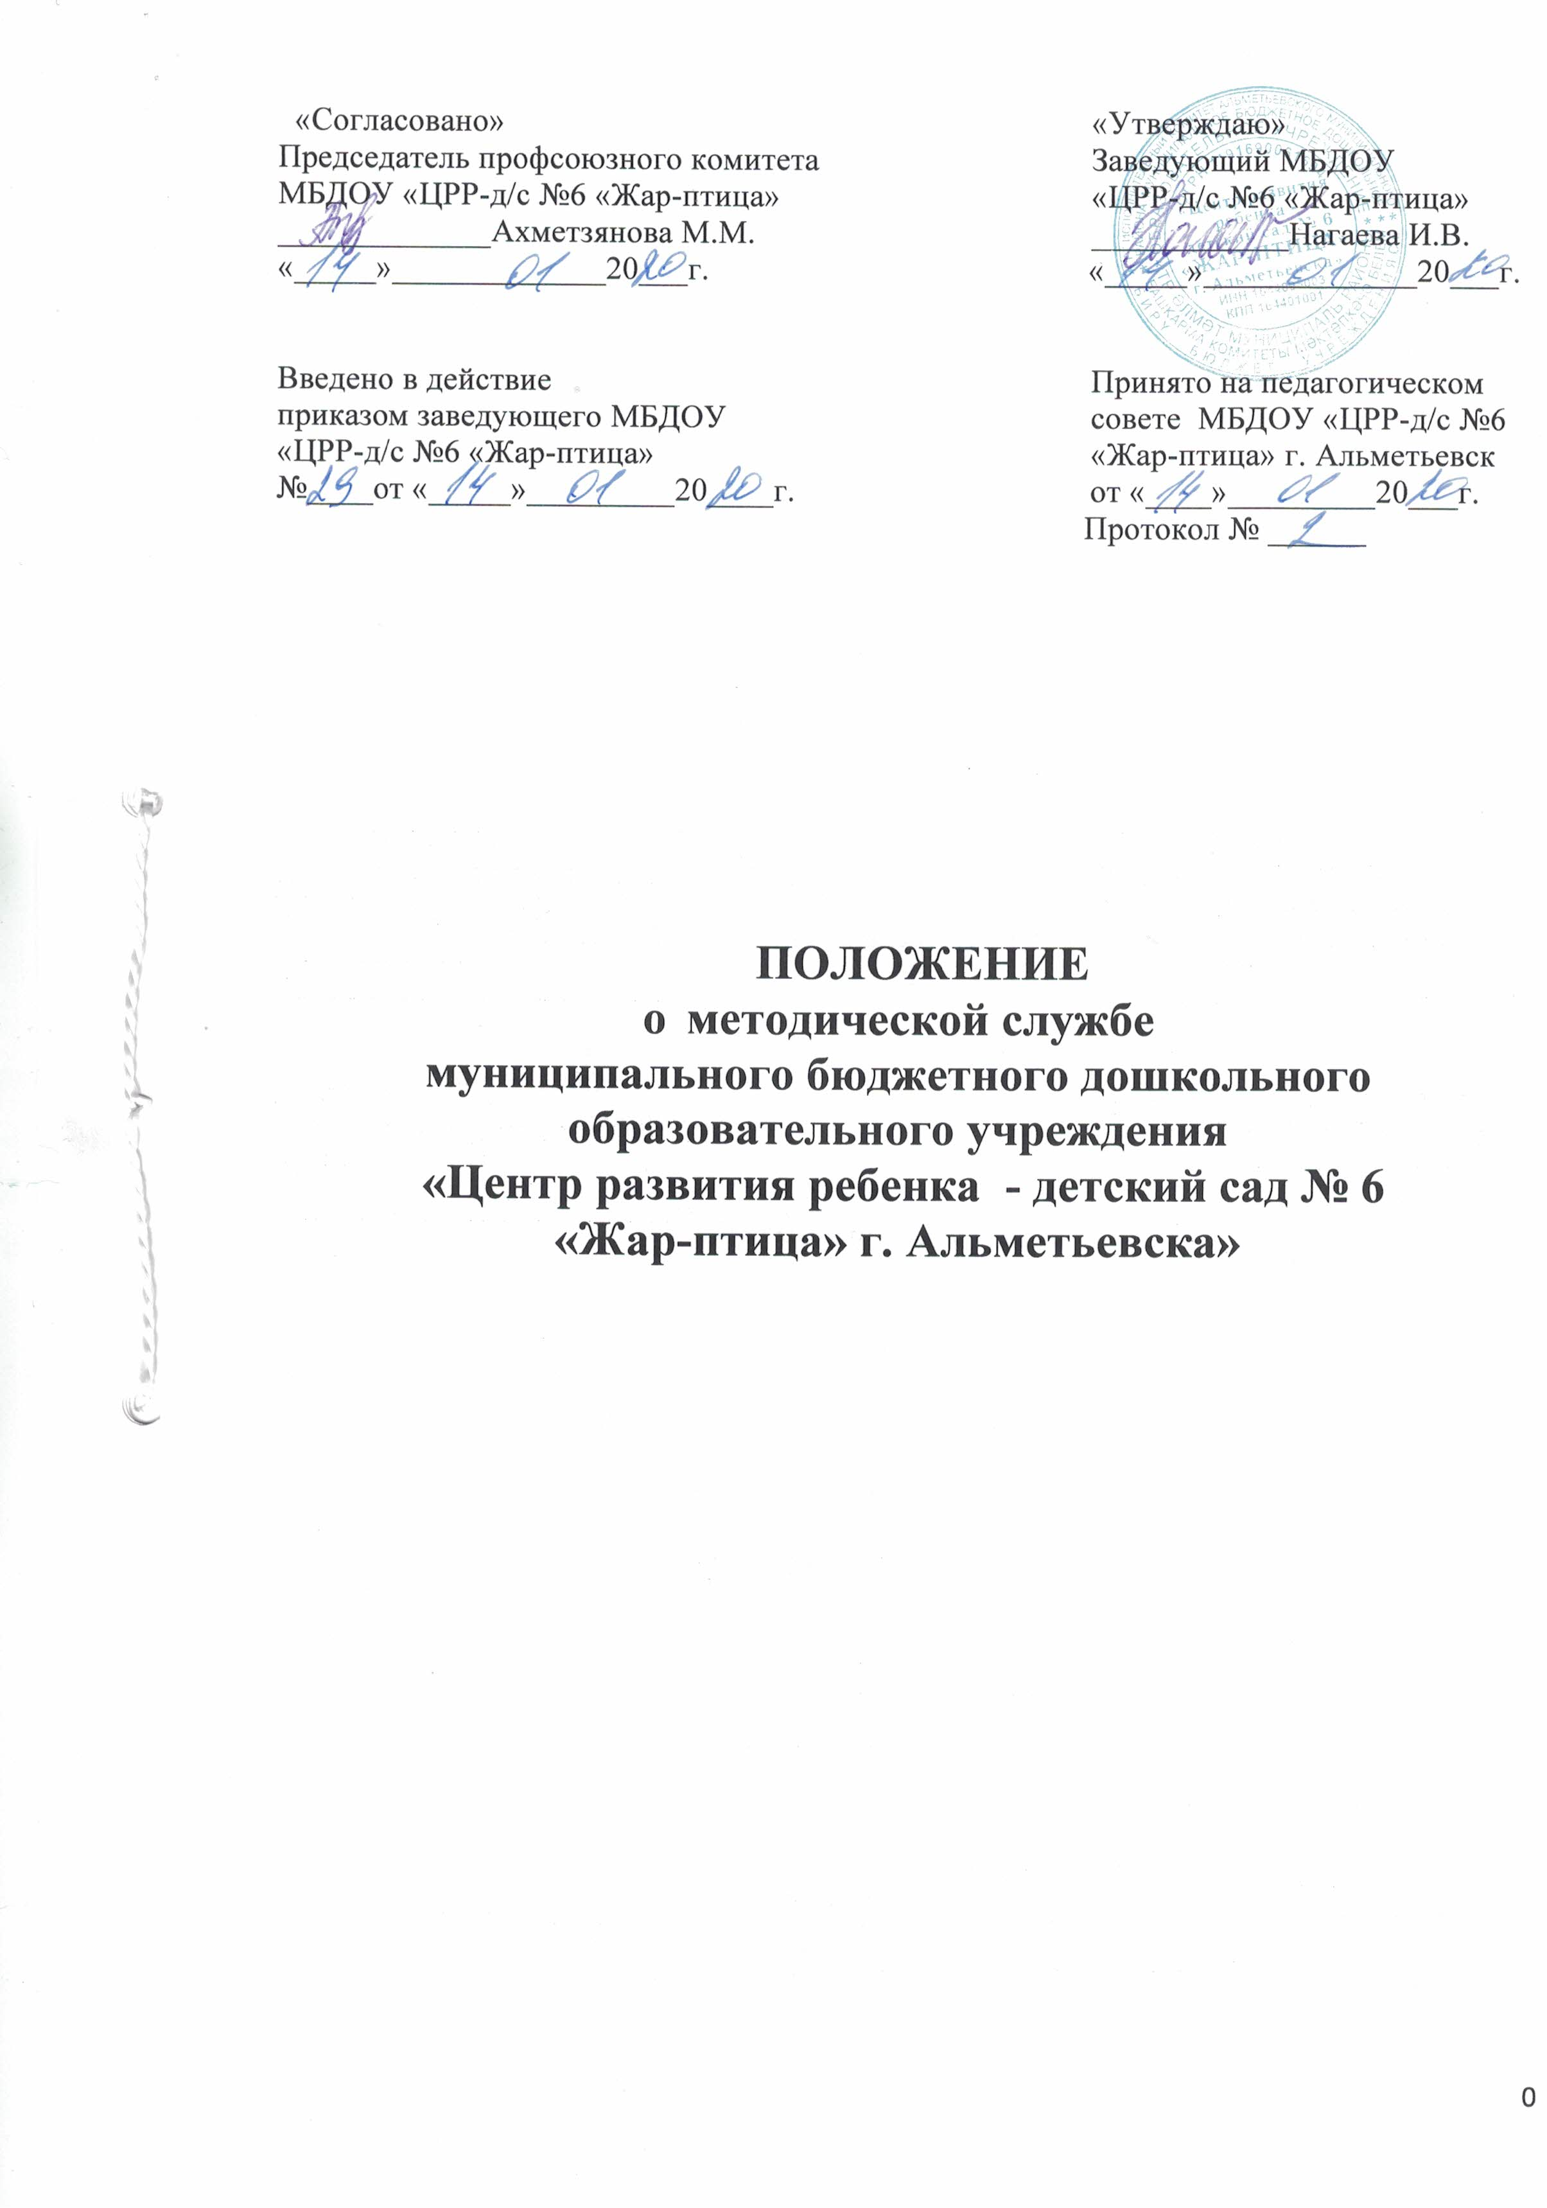
- Общие положения
  - Настоящее Положение о методической службе (далее – положение) в муниципальном бюджетном дошкольном образовательном учреждении «Центр развития ребенка - детский сад №6 «Жар-птица» г. Альметьевска (далее – детский сад) разработано в соответствии с требованиями п.20 ч.3 ст.28 Федерального закона от 29.12.2012 года №273-ФЗ «Об образовании в Российской Федерации», согласно которым к компетенции МБДОУ относится организация научно-методической работы, в том числе организация и проведение научных и методических конференций, семинаров.
  - Настоящее Положение определяет цели, задачи, структуру, основные направления методической работы в Детском саду.
  - Настоящее положение разработано в соответствии с:
- Федеральным законом от 29.12.2012 года №273-ФЗ «Об образовании в Российской Федерации»;
- Приказом Минобрнауки России от 30.08.2013 года №1014 «Об утверждении Порядка организации и осуществления образовательной деятельности по основным общеобразовательным программам образовательным программам дошкольного образования»;
- приказом Минобрнауки России от 17 октября 2013 г. №1155 «Об утверждении федерального государственного образовательного стандарта дошкольного образования» (далее – ФГОС);
- Уставом Детского сада.
1.4. Под методической работой в Детском саду понимается целостная, основанная на достижениях науки, передового опыта и конкретном анализе затруднений педагогических работников, система взаимосвязанных мер, действий и мероприятий, направленных на повышение профессионального мастерства каждого педагогического работника, на обобщение и развитие творческого потенциала педагогического коллектива в целом, на достижение оптимальных результатов образования, воспитания и развития воспитанников.

- Цель, задачи и основные направления методической работы
2.1. Цель методической работы в Детском саду – создание в Детском саду образовательной среды, способствующей реализации творческого потенциала педагога и педагогического коллектива.
2.2. Задачи методической работы:
- анализ, апробация и внедрение нового методического обеспечения образовательного процесса, способствующего реализации личностно-ориентированного социально-педагогического подхода;
- повышение профессионального мастерства педагогических работников;
- формирование у педагогических работников основных компетенций, необходимых для создания социальной ситуации развития воспитанников, соответствующей специфике дошкольного возраста.
2.3. Основные направления методической работы:
2.3.1. Аналитическая деятельность:
• мониторинг профессиональных и информационных потребностей педагогических работников Детского сада;
• создание и ведение базы данных о педагогических работниках Детского сада;
• выявление затруднений педагогических работников дидактического и методического характера;
• сбор и обработка информации о результатах учебно - воспитательной работы педагогических работников Детского сада;
• изучение, обобщение и распространение педагогического опыта педагогических работников Детского сада;
• изучение и анализ состояния и результатов собственной деятельности (методической работы), определение направлений ее совершенствования.
2.3.2. Информационная деятельность:
• формирование банка педагогической информации (нормативно- правовой, научно-методической, методической и др.);
• изучение нормативных правовых документов, в том числе Федерального Государственного образовательного стандарта дошкольного образования;
• ознакомление педагогических работников Детского сада с новинками педагогической, психологической, методической и научно-популярной литературы;
• создание медиатеки.
2.3.3. Организационно-методическая деятельность:
• изучение запросов, методическое сопровождение и оказание практической помощи молодым специалистам, педагогическим работникам в период подготовки к аттестации, в межаттестационный и межкурсовой периоды;
• прогнозирование, планирование и организация повышения квалификации и профессиональной переподготовки педагогических работников Детского сада, оказание им информационно-методической помощи в системе непрерывного образования;
• организация и проведение мастер-классов, семинаров-практикумов, конкурсов;
• участие в разработке программы развития Детского сада;
• методическое сопровождение подготовки педагогов к участию в конкурсах профессионального мастерства;
• организация проведения экспертизы авторских методических материалов.
2.3.4. Консультационная деятельность:
• организация консультационной работы для педагогических работников Детского сада (индивидуальное, групповое консультирование);
• разработка методических рекомендаций (в том числе образцов документов) для педагогических работников с целью повышения эффективности и результативности их труда, роста профессионального мастерства.

- Структура методической службы
3.1. В структуре методической работы Детского сада функционируют:
- педагогический совет;
- консультирование;
- творческая группа педагогов - добровольное профессиональное объединение педагогов, заинтересованных во взаимном творчестве, изучении, разработке, обобщении материалов по заявленной тематике с целью поиска оптимальных путей развития изучаемой темы для непосредственной работы с детьми;
- аттестационная комиссия Детского сада.

4. Формы и содержание методической работы
4.1. Основными формами методической работы в Детском саду являются:
- заседания педагогического совета Детского сада;
- методические конференции, семинары, совещания;
- методические занятия - открытые занятия, мастер-классы, практикумы, круглые столы и т.д.;
- разработка учебно-методических материалов и документов; - консультирование педагогических работников;
- самообразование педагогических работников; - наставничество;
- иные формы.
4.2. Основным содержанием методической работы на заседаниях педагогического совета являются:
- разработка, обсуждение и принятие основной образовательной программы дошкольного образования Детского сада;
- анализ соответствия развивающей предметно-пространственной среды Детского сада требованиям ФГОС;
- разработка организационно-методического сопровождения процесса реализации основной образовательной программы дошкольного образования Детского сада;
- анализ результатов самообразования педагогических работников - анализ выполнения планов работы;
- анализ рекомендаций аттестационной комиссии;
- выработка и реализация комплекса мер по повышению квалификации педагогических работников.
4.3. Методические совещания проводятся в целях решения конкретных вопросов реализации основной образовательной программы дошкольного образования. Методические совещания организуются и проводятся старшим воспитателем (заведующим детским садом).
4.4. Методические конференции и семинары проводятся для рассмотрения результатов исследований по проблемам дошкольного образования, путей дальнейшего совершенствования деятельности Детского сада, внедрения новых методов и средств образования и т.д. В ходе методических конференций и семинаров обобщается и пропагандируется опыт как отдельных педагогических работников Детского сада, так и Детский сад в целом. По наиболее важным методическим вопросам могут проводиться методические конференции и семинары муниципального и республиканского уровня. В ходе методических конференций и семинаров, как правило, вырабатываются рекомендации, которые утверждаются приказом заведующего Детским садом.
4.5. Методические занятия проводятся по плану работы Детского сада, по наиболее сложным и важным вопросам основной образовательной программы дошкольного образования. Методические занятия проводятся наиболее подготовленными педагогическими работниками Детского сада в целях обмена опытом, оказания помощи иным педагогическим работникам. Открытые занятия обсуждаются на совещании при заведующей Детским садом.

5. Организация методической службы
5.1. Руководство методической работой Детского сада осуществляет заведующий Детским садом
5.2. Организация методической работы возлагается на старшего воспитателя Детского сада, который:
- координирует и контролирует работу педагогов по всем направлениям педагогической деятельности;
- обобщает, систематизирует и пополняет методическую копилку докладами, сообщениями, сделанными на заседаниях Педагогического совета, семинарах, конспектами отрытых мероприятий и т.д.;
- планирует проведение семинаров, практикумов, которые служат для повышения педагогического мастерства педагога, проведение открытых показательных мероприятий, мастер-классов для демонстрации методов образовательной и воспитательной работы.
5.4. Детский сад формулирует единую методическую тему, исходя из следующих требований:
- актуальность темы;
- учет достигнутого Детским садом уровня деятельности, интересов и запросов педагогов; - связь темы с конкретными научно-педагогическими исследованиями и рекомендациями, с педагогическим опытом, накопленным практикой работы других учреждений;
- учет ресурсов Детского сада;
- единая методическая тема Детского сада реализуется через систему методической работы.

6. Делопроизводство
6.1. В номенклатуру дел по методической работе входят:
• нормативно-правовые и инструктивно-методические документы (приказы, положения, распоряжения, инструктивные письма по методической работе);
• база данных по педагогическим работникам Детского сада;
• годовые планы и отчеты;
• перспективные планы и материалы по повышению квалификации педагогических работников Детского сада;
• материалы по профессиональным конкурсам;
• материалы по обобщению и распространению передового педагогического опыта Детского сада;
• учебно-методические пособия, разработанные педагогическими работниками Детского сада.

